

**ПРАВИТЕЛЬСТВО КАЛИНИНГРАДСКОЙ ОБЛАСТИ**

**П О С Т А Н О В Л Е Н И Е**

2023 г. №

Калининград

**О реорганизации государственного природного заказника**

**регионального значения «Тихореченское» и внесении изменений   
в постановление Правительства Калининградской области от 15 мая   
2013 года № 298 «Об образовании государственного природного заказника регионального значения «Тихореченское» и положение   
о государственном природном заказнике**

**регионального значения «Тихореченское»**

В соответствии с [абзацем вторым статьи 7](consultantplus://offline/ref=72B2F7904E79DCABEEF89F6731E83EBA1331FC639AD8E6880CCD76E78B2621F5AADB0608E063FFCD9AD46C54F2914E70126E4C80F4B314BDE7FD8CoCCEN), [пунктом 4 статьи 16](consultantplus://offline/ref=72B2F7904E79DCABEEF89F6731E83EBA1331FC639AD8E6880CCD76E78B2621F5AADB0608E063FFCD9AD76E50F2914E70126E4C80F4B314BDE7FD8CoCCEN) Закона Калининградской области от 1 марта 2016 года № 513 «Об особо охраняемых природных территориях» Правительство Калининградской области   
**п о с т а н о в л я е т:**

1. Реорганизовать государственный природный заказник регионального значения «Тихореченское» путем изменения его границ и режима особой охраны.
2. Внести в постановление Правительства Калининградской области   
   от 15 мая 2013 года № 298 «Об образовании государственного природного заказника регионального значения «Тихореченское» изменения согласно приложению № 1.
3. Внести в положение о государственном природном заказнике регионального значения «Тихореченское», утвержденное постановлением Правительства Калининградской области от 15 мая 2013 года № 298   
   «Об образовании государственного природного заказника регионального значения «Тихореченское» (с изменениями, внесенными постановлением Правительства Калининградской области от 21 октября 2014 года № 717,   
   от 06 апреля 2017 года № 169, от 19 апреля 2018 года № 211), изменения согласно приложению № 2.
4. Постановление вступает в силу со дня его официального опубликования.

Губернатор

Калининградской области А.А. Алиханов

ПРИЛОЖЕНИЕ № 1

к постановлению Правительства

Калининградской области

2023 г. №

**И З М Е Н Е Н И Я,**

**которые вносятся в постановление Правительства Калининградской области от 15 мая 2013 года № 298 «Об образовании государственного природного заказника регионального значения «Тихореченское»**

1. Преамбулу настоящего постановления изложить в следующей редакции:

«В соответствии с Федеральным законом от 14 марта 1955 года   
№ 33-ФЗ «Об особо охраняемых природных территориях», Законом Калининградской области от 01 марта 2016 года № 513 «Об особо охраняемых природных территориях», для сохранения ценных объектов и комплексов неживой природы – месторождений и проявлений янтаря Правительство Калининградской области постановляет».

1. В пункте 1 настоящего постановления слова «Зеленоградском районе» заменить словами «Зеленоградском муниципальном округе и Балтийском городском округе».

ПРИЛОЖЕНИЕ № 2

к постановлению Правительства

Калининградской области

2023 г. №

**И З М Е Н Е Н И Я,**

**которые вносятся в положение о государственном природном**

**заказнике регионального значения «Тихореченское»**

1. В пункте 2, подпункте 1 пункта10 слова «(месторождений янтаря и связанных с ними элементов ландшафта)» заменить словами «- месторождений и проявлений янтаря».
2. В пункте 6 слова «303 гектара» заменить словами «459 гектаров».
3. В пункте 7 слова «Зеленоградский район» заменить словами «Зеленоградский муниципальный округ, Балтийской городской округ».
4. В пункте 14 слова «Обеспечение функционирования государственного природного заказника регионального значения» заменить словами «Управление государственным природным заказником регионального значения».
5. Пункт 15 признать утратившим силу.
6. В пункте 16 слова «и упразднение» исключить.
7. Пункт 17 изложить в следующей редакции:

«17. Охрана государственного природного заказника регионального значения «Тихореченское», а также мониторинг, инвентаризация осуществляются в соответствии с Законом Калининградской области от 01 марта 2016 года № 513 «Об особо охраняемых природных территориях» и иными нормативными правовыми актами.».

1. Пункты 18 и 20 признать утратившими силу;
2. В пункте 22:
3. В абзаце первом слова «в том числе» заменить словами «а именно»;
4. в подпункте 1 слова «разработка любых месторождений полезных ископаемых» заменить словами «добыче общераспространенных полезных ископаемых, за исключением работ по геологическому изучению, разведке и добыче подземных вод.
5. Подпункты 2, 3, 5, 6 признать утратившими силу.
6. Главу 4 дополнить пунктом 24 следующего содержания:

«На территории государственного природного заказника «Тихореченское» разрешается выполнение работ по геологическому изучению, разведке и добыче подземных вод для целей питьевого и хозяйственного водоснабжения или технического водоснабжения при условии соблюдения режима особой охраны территории государственного природного заказника «Тихореченское», установленного настоящим положением.».

1. Дополнить главой 5 следующего содержания:

«Глава 5. Виды разрешенного использования земельных участков, предельные максимальные параметры разрешенного строительства, реконструкции объектов капитального строительства на территории государственного природного заказника регионального значения «Тихореченское

24. Основные виды разрешенного использования земельных участков, расположенных на территории государственного природного заказника «Тихореченское», а также предельные (максимальные и (или) минимальные) параметры разрешенного строительства, реконструкции объектов капитального строительства в границах государственного природного заказника «Тихореченское» определяются Правилами землепользования и застройки муниципального образования «Зеленоградский муниципальный округ» Калининградской области» и Правилами землепользования и застройки муниципального образования «Балтийский городской округ» Калининградской области» с учетом соблюдения режима особой охраны государственного природного заказника «Тихореченское.».

25. Приложение № 1 к Положению о государственном природном заказнике регионального значения «Тихореченское» изложить в следующей редакции:

«ПРИЛОЖЕНИЕ № 1

к Положению

о государственном природном

заказнике регионального

значения «Тихореченское»

**Описание границ государственного природного заказника регионального значения «Тихореченское»**

Граница начинается с точки, имеющей географические координаты 20°4'40" с.ш., 54°48'25" в.д., далее граница следует на 1248 м на юго-восток до пересечения с ЛЭП и далее, не меняя направления, - 825 м. Затем граница следует 889 м на юго-восток, пересекает болото. В 40 м от восточной границы пруда поворачивает на юго-запад, через 840 м пересекает границу лесного массива, еще через 1089 м пересекает автодорогу поселок Нивы - поселок Тихореченское. Затем граница меняет направление на север и через 1117 м пересекает автодорогу поселок Нивы - поселок Тихореченское. Далее через 953 м граница пересекает ЛЭП и, проходя через садовое товарищество, следует к начальной точке.

25. Приложение № 2 к Положению о государственном природном заказнике регионального значения «Тихореченское» изложить в следующей редакции:

«Приложение № 2

к Положению о государственном

природном заказнике

регионального значения

«Тихореченское»

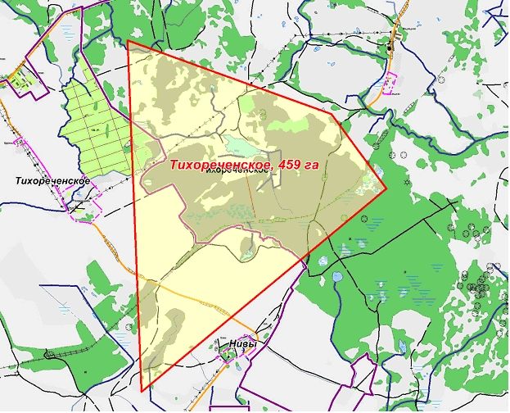

- граница государственного природного заказника регионального значения «Тихореченское».

Министр природных ресурсов

и экологии Калининградской области О.А. Ступин